**1.PIELIKUMS**

Limbažu novada domes

03.10.2025. sēdes lēmumam Nr.749

(protokols Nr.16, 6.)

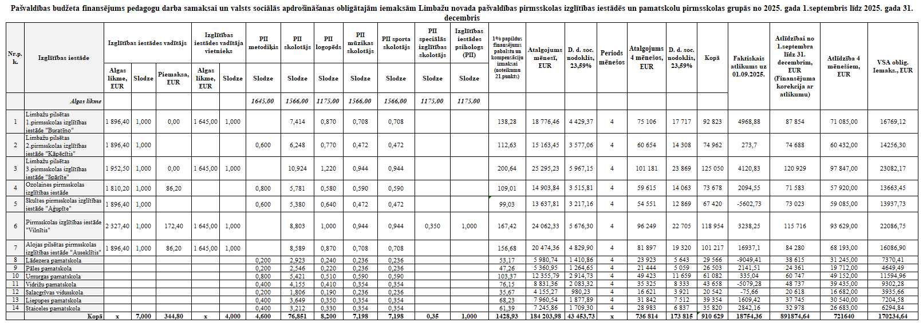

**2.PIELIKUMS**

Limbažu novada domes

03.10.2025. sēdes lēmumam Nr.749

(protokols Nr.16, 6.)

Attēls, kurā ir teksts, rinda, cipars, paralēls

Mākslīgā intelekta ģenerēts saturs var būt nepareizs.

**3.PIELIKUMS**

Limbažu novada domes

03.10.2025. sēdes lēmumam Nr.749

(protokols Nr.16, 6.)

Attēls, kurā ir teksts, rinda, ekrānuzņēmums, cipars

Mākslīgā intelekta ģenerēts saturs var būt nepareizs.

**4.PIELIKUMS**

Limbažu novada domes

03.10.2025. sēdes lēmumam Nr.749

(protokols Nr.16, 6.)

Attēls, kurā ir teksts, rinda, fonts, cipars

Mākslīgā intelekta ģenerēts saturs var būt nepareizs.

**5.PIELIKUMS**

Limbažu novada domes

03.10.2025. sēdes lēmumam Nr.749

(protokols Nr.16, 6.)

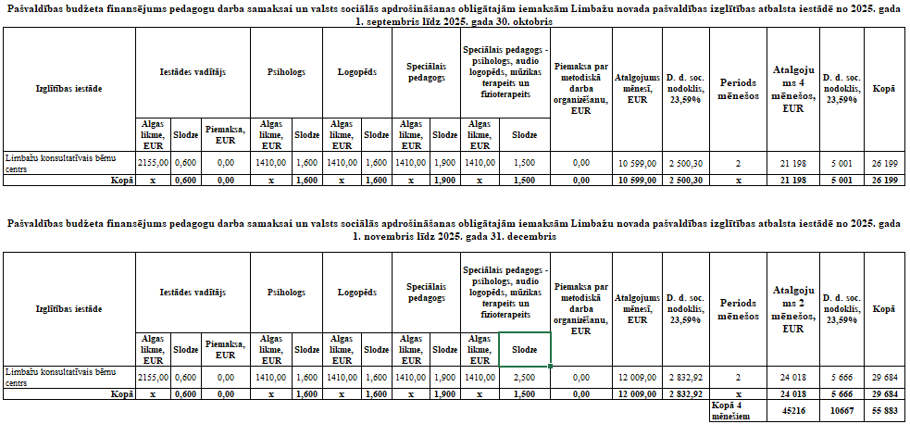

**6.PIELIKUMS**

Limbažu novada domes

03.10.2025. sēdes lēmumam Nr.749

(protokols Nr.16, 6.)

